Отчет по выполнению лабораторной работы №14
  - Архитектура компьютеров и операционные системы
Ефремова Полина Александровна
Содержание

Список иллюстраций

Список таблиц

1 Цель работы
Изучить основы программирования в оболочке ОС UNIX. Научиться писать более сложные командные файлы с использованием логических управляющих конструкций и циклов

2 Задание
- Написать командный файл, реализующий упрощённый механизм семафоров. Ко- мандный файл должен в течение некоторого времени t1 дожидаться освобождения ресурса, выдавая об этом сообщение, а дождавшись его освобождения, использовать его в течение некоторого времени t2<>t1, также выдавая информацию о том, что ресурс используется соответствующим командным файлом (процессом). Запустить командный файл в одном виртуальном терминале в фоновом режиме, перенаправив его вывод в другой (> /dev/tty#, где # — номер терминала куда перенаправляется вывод), в котором также запущен этот файл, но не фоновом, а в привилегированном режиме. Доработать программу так, чтобы имелась возможность взаимодействия трёх и более процессов.
- Реализовать команду man с помощью командного файла. Изучите содержимое ката- лога /usr/share/man/man1. В нем находятся архивы текстовых файлов, содержащих справку по большинству установленных в системе программ и команд. Каждый архив можно открыть командой less сразу же просмотрев содержимое справки. Командный файл должен получать в виде аргумента командной строки название команды и в виде результата выдавать справку об этой команде или сообщение об отсутствии справки, если соответствующего файла нет в каталоге man1.
- Используя встроенную переменную $RANDOM, напишите командный файл, генерирую- щий случайную последовательность букв латинского алфавита. Учтите, что $RANDOM выдаёт псевдослучайные числа в диапазоне от 0 до 32767.

3 Выполнение лабораторной работы
- Выполнение задания 1
Код 1:
#!/bin/bash
SEMAPHORE="/tmp/semaphore.lock"
T1=5
T2=3
TTY_OUT="/dev/tty2"
echo "Process $$ is waiting for resource..." > "$TTY_OUT"
while [ -e "$SEMAPHORE" ]; do
sleep "$T1"
done
echo "Process $$ acquired resource!" > "$TTY_OUT"
touch "$SEMAPHORE"
sleep "$T2"
echo "Process $$ released resource!" > "$TTY_OUT"
rm -f "$SEMAPHORE"
Реализация 1 кода. (рис. 1).
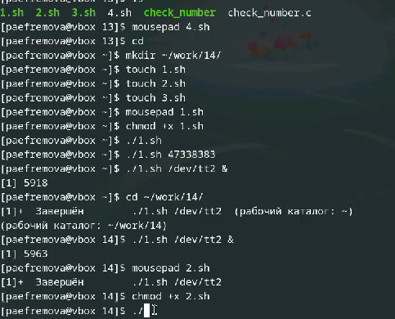
Рис. 1: Код 1
- Выполнение задания 2
Код 2:
#!/bin/bash
if [ -z "$1" ]; then
echo "Usage: $0 <command>"
exit 1
fi
MAN_PAGE="/usr/share/man/man1/$1.1.gz"
if [ -f "$MAN_PAGE" ]; then
zcat "$MAN_PAGE" | less
else
echo "No manual entry for $1"
fi
Реализация 2 кода. (рис. 2). (рис. 3).
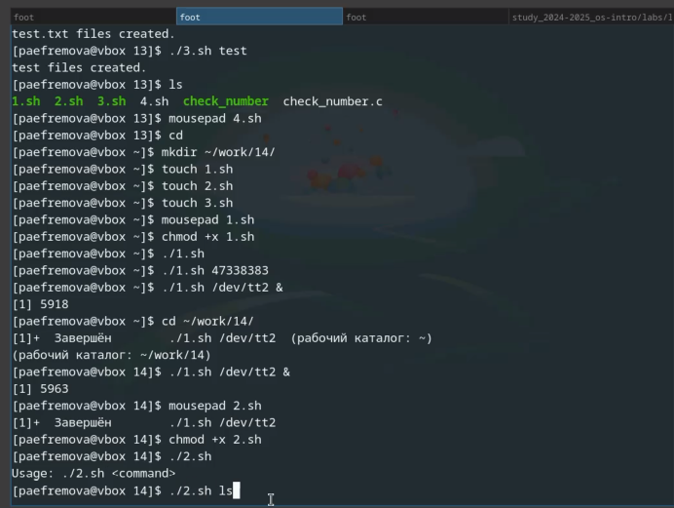
Рис. 2: Код 2
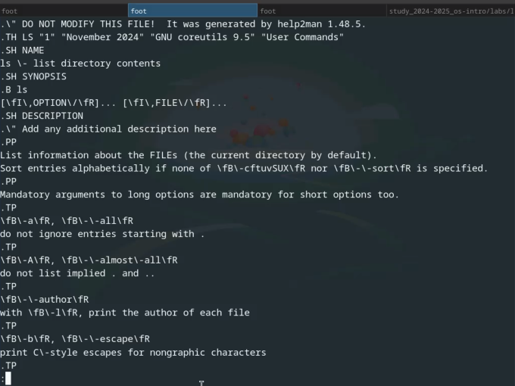
Рис. 3: Код 2
- Выполнение задания 3
Код 3:
#!/bin/bash
LENGTH=10
ALPHABET="abcdefghijklmnopqrstuvwxyzABCDEFGHIJKLMNOPQRSTUVWXYZ"
RANDOM_STRING=""
for ((i = 0; i < LENGTH; i++)); do
INDEX=$((RANDOM % ${#ALPHABET}))
RANDOM_STRING+="${ALPHABET:$INDEX:1}"
done
echo "Generated string: $RANDOM_STRING"
Реализация 3 кода (рис. 2).
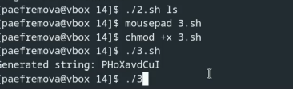
Рис. 4: Код 3

4 Выводы
Получены новые коды, которые упрощают работу! pandoc-crossref # Списон лиетратуры
Лабораторная работа №14

